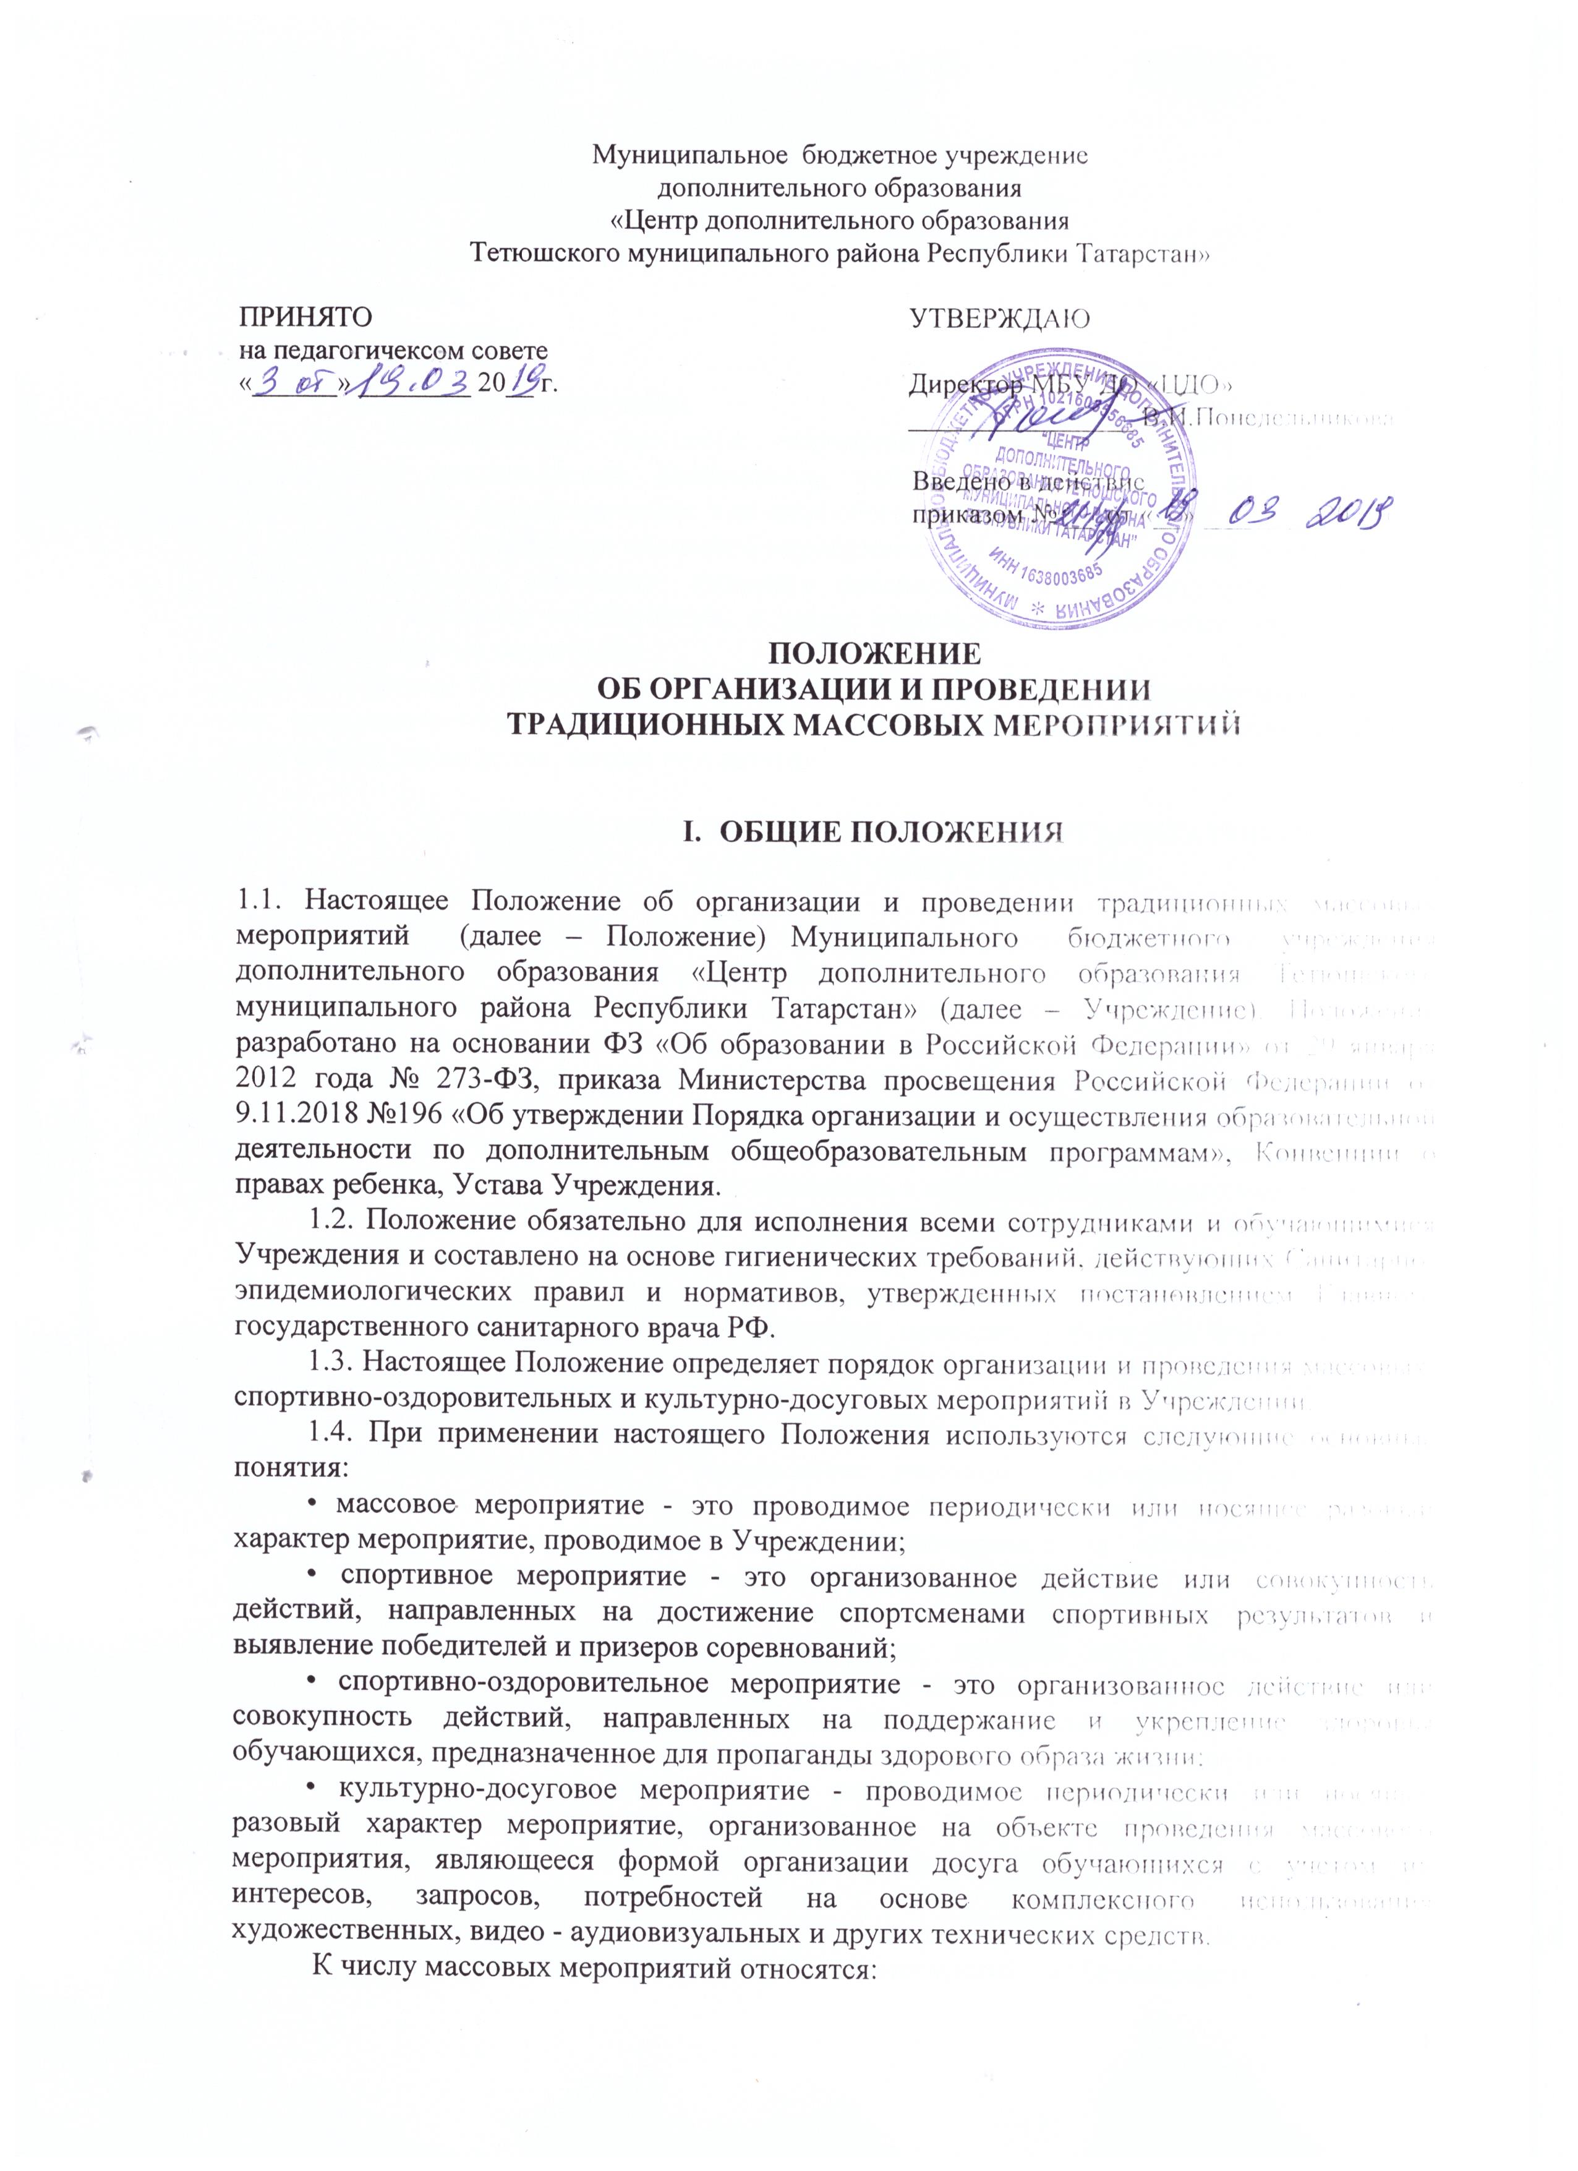

- праздники;
- игровые программы;
- олимпиады;
- слёты;
- фестивали;
- выставки;
- конференции;
- акции;
- спортивные соревнования.
1.4. Организаторы массового мероприятия –администрация Учреждения, структурные подразделения, являющиеся, инициаторами массового мероприятия и осуществляющие организационное или иное обеспечение его проведения;
1.5.Объект проведения массового мероприятия - Учреждение: здание, территория, к нему прилегающая, площадки, временнопредназначенные или подготовленные для проведения массовых мероприятий, а такжеспециально определенные на период их проведения другие территории.
1.6. Данное Положение регламентирует порядок проведения массовых мероприятий, не предусмотренных образовательными программами, включая их планирование, подготовку, проведение, анализ результатов.

- ТРЕБОВАНИЯ, ПРЕДЪЯВЛЯЕМЫЕ К ОРГАНИЗАТОРАМ
МАССОВОГОМЕРОПРИЯТИЯ

2.1.Для организации и проведения массового мероприятия организатор проведения массового мероприятия издает распорядительный документ с указанием конкретных задач, ответственных за организацию и проведение мероприятия.
2.2.Организатор массового мероприятия в день проведения до начала массового мероприятия совместно с сотрудниками правоохранительных органов, представителями уполномоченных структурных подразделений местной администрации и отдела государственного пожарного надзора МЧС проводит обследование объектов проведения массового мероприятия, определяет их готовность к проведению массового мероприятия.
2.3. При проведении массовых мероприятий безопасность участников, оказание необходимой медицинской помощи, а также охрана общественного порядка обеспечиваются организаторами массового мероприятия.
2.4. Организатор массового мероприятия проводит работу по техническому и материальному обустройству массового мероприятия, соблюдая правила техники безопасности и противопожарной безопасности;
2.5. В случаях обнаружения обстоятельств, снижающих уровень обеспечения охраны
общественного порядка и безопасности участников мероприятия, организатор принимает меры по их устранению и незамедлительно информирует об этом представителя правоохранительных органов, отвечающего за обеспечение охраны общественного порядка на массовом мероприятии.
2.6. Перед началом проведения мероприятия, сопряженного с новыми для участников видами деятельности, с действиями, которые могут быть связаны с потенциальной опасностью для жизни и здоровья участников, проводится инструктаж по специально разработанной для этого вида деятельности и утвержденной в соответствии с требованиями инструкцией. При этом заполняется журнал о проведении инструктажа.
2.7. При проведении всех массовых мероприятий должно быть предусмотрено наличие аптечки первой медицинской помощи. Если мероприятия, сопряжено с действиями, которые могут быть потенциально опасны для жизни и здоровья участников, на мероприятии должен присутствовать врач.
2.8. Если мероприятие проводится в закрытом помещении перед началом мероприятия член команды организаторов, ответственный за безопасность: проверяет, открываются ли запасные выходы и окна, и получает ключи от дверей к запасным выходам; устанавливает место нахождения электрорубильников и средств пожаротушения.
2.9. За совершение противоправных действий при проведении массового мероприятия виновные лица несут ответственность в соответствии с действующим законодательством.
2.10. В случае допущения нарушения (невыполнения) условий настоящего Положенияорганизаторами проведения массового мероприятия представитель администрации объекта проведения массового мероприятия вправе прекратить проведение массового мероприятия, уведомив об этом организатора массового мероприятия.

3. ТРЕБОВАНИЯ, ПРЕДЪЯВЛЯЕМЫЕ К УЧАСТНИКАММЕРОПРИЯТИЯ

Участники обязаны:
• соблюдать и поддерживать общественный порядок и общепринятые нормы поведения;
• вести себя уважительно по отношению к другим участникам массовых мероприятий;
• не допускать действий, создающих опасность для окружающих.

4. ПОРЯДОК ПОДГОТОВКИ И ПРОВЕДЕНИЯ МАССОВЫХ МЕРОПРИЯТИЙ В УЧРЕЖДЕНИИ

4.1. Для проведения традиционного массового мероприятия в образовательном учреждении руководитель образовательного учреждения обязан:
- утвердить «Положение об организации и проведении традиционных массовых мероприятий с учащимися в образовательном учреждении»;
- издать приказ о проведении массового мероприятия.
4.2. Перед началом подготовки любого мероприятия создается оргкомитет, который утверждается директором Учреждения.
4.3.Массовые мероприятия должны иметь тематическую направленность, которая указывается в программе мероприятия, прилагаемой к заявке.
4.4.За три дня до начала мероприятия организатор, докладывает директору о готовности к проведению мероприятия и предоставляет для утверждения следующие документы:
- положение о мероприятии;
- сценарий;
- план подготовки;
- пресс-релиз.
4.5. В ходе проведения массовых мероприятий не должно быть конкурсов, игр, представлений, пропагандирующих насилие, порнографию, наркоманию, токсикоманию, алкоголизм и другие вредные привычки, а также не отвечающих требованиям электро-, пожарной и общей безопасности для их участников.
4.6. Для проведения массовых мероприятий, организованного в отдельном учебном кабинете или в нескольких учебных кабинетах, педагогический работник обязан:
4.6.1. Сообщить о проведении массового мероприятия;
4.6.2.Составить план проведения массового мероприятия и утвердить его у руководителя образовательного учреждения;
4.6.3. Составить сценарий мероприятия и утвердить его у руководителя образовательного учреждения.
4.7.Ответственным за обеспечение электро-, пожарной и общей безопасности при проведении традиционного массового мероприятия является руководитель образовательного учреждения или лицо, временно исполняющее его обязанности.
4.8.До начала проведения массового мероприятия руководитель образовательного учреждения обязан проверить:
4.8.1.Все помещения, задействованные для проведения мероприятия, а также эвакуационные пути и выходы на соответствие их требованиям электро-, пожарной и общей безопасности;
4.8.2.Наличие, укомплектованность, исправность средств оповещения о пожаре, а также средств пожаротушения.
4.8.3. Наличие исправных телефонных аппаратов;
2.8.4. Качество огнезащитной обработки сценического занавеса, штор, драпировки, декораций;
4.8.5. Наличие медицинских аптечек;
4.8.6. Наличие ручных автономных электрических фонарей.
Все выявленные недостатки должны быть устранены до начала проведения массового мероприятия.
4.9. Закрыть все помещения, не связанные с проведением массового мероприятия.
4.10. С целью обеспечения безопасных условий проведения массового мероприятия на период проведения этого мероприятия в образовательном учреждении должны быть назначены:
4.10.1. Лицо, ответственное за организацию массового мероприятия из состава администрации образовательного учреждения;
4.10.2. Лица, ответственные за проведение массового мероприятия из состава педагогов тех объединений, учащиеся которых участвуют в проведении мероприятия, независимо от количества учащихся, участвующих в этом мероприятии;
4.10.3. Дежурные педагоги и технические работники (из числа мужчин, входящих в состав образовательного учреждения) для обеспечения правопорядка в помещении, в котором проводится мероприятие, и на его территории.
4.11. На период проведения массового мероприятия в образовательном учреждении для обеспечения правопорядка приглашаются представители местных органов охраны правопорядка (полиции).
4.12. К участию в традиционном массовом мероприятии не допускаются учащиеся, педагогические работники, не прошедшие целевой инструктаж по мерам безопасности при проведении массового мероприятия.
4.13. При участии в массовом мероприятии за пределами своего образовательного учреждения инструктаж по правилам безопасности для учащихся и сопровождающих их лиц должны проводить на месте проведения этого мероприятия представители того учреждения, в котором проводится это мероприятие. Как исключение, допускается проведение инструктажа по правилам безопасности для учащихся и сопровождающих их лиц в своём образовательном учреждении по инструкциям, разработанным администрацией учреждения.
4.14. Массовое мероприятие должно заканчиваться не позднее, чем за 30 минут до официально разрешённого времени, установленного местными органами власти для несовершеннолетних, при нахождении их в вечернее время без родителей в общественных местах своего населённого пункта (в весенне-летний период - до 22.00 часов и в осенне-зимний период - до 21.00 часа).
4.15. На администрацию образовательного учреждения возлагаются обязанности по проведению заблаговременных профилактических бесед с родителями учащихся:
4.15.1. О запрете использования их детьми в образовательном учреждении и на его территории спичек, сигарет, зажигалок, пиротехнических изделий;
4.15.2. Возмещении ими материального ущерба, нанесённого их детьми зданию, имуществу образовательного учреждения, здоровью других учащихся в связи с курением, использованием спичек, зажигалок, приведением в действие различных пиротехнических изделий в образовательном учреждении или на его территории.
4.16. При проведении в образовательном учреждении массового мероприятия запрещается приносить с собой алкогольные и слабоалкогольные напитки, табачные изделия, спички, зажигалки, пиротехнические изделия.
4.17.В образовательном учреждении запрещается установка новогодней ёлки без разрешения местных органов Государственного пожарного надзора.
4.18. О дате и времени проведения новогоднего мероприятия в образовательном учреждении администрация образовательного учреждения обязана не менее чем за 3 дня до проведения новогоднего мероприятия сообщить в местные органы Государственного пожарного надзора.
4.19. При проведении массового мероприятия в образовательном учреждении необходимо соблюдать нормы заполняемости помещений, в которых проводится массовое мероприятие (учащимися, работниками образовательного учреждения, родителями учащихся, приглашёнными людьми, артистами и т. п.). В связи с этим массовое мероприятие необходимо по мере возможности проводить по времени в несколько этапов по целевому назначению с обеспечением достаточных перерывов между этапами мероприятия с целью обеспечения безопасного входа-выхода посетителей массового мероприятия.
4.20. При отсутствии в помещении электрического освещения массовое мероприятие должно начинаться, проводиться и заканчиваться только в светлое время суток.
4.21.Через три дня после проведения мероприятия заведующему структурным подразделением или заместителю директора по УВР сдается:
• справка о проведении мероприятия;
• фото-отчет о проведении мероприятия;
• отзывы участников.
Краткий отчёт с приложением фото размещается на портале Тетюшского района и на сайтеУчреждения.
4.22.Представитель администрации, организатор мероприятия Учреждения, присутствовавший в ходе проведения мероприятия, предоставляет в течение трех дней после проведения мероприятия директору аналитическую справку по итогам мероприятия.
5. ПООЩРЕНИЯ

5.1. Обучающимся, внесшим особо ценный вклад в проведение мероприятия, приказом директора Учреждения может быть объявлена благодарность с занесением в личное дело, а также вручена грамота Учреждения или подарок из фонда благотворительных взносов родителей (законных представителей).
5.2. Педагогам за активное и плодотворное проведение мероприятия приказом директора Учреждения может быть объявлена благодарность с занесением в трудовую книжку, а также назначена премия. Представление на поощрение вносится заместителем директора по воспитательной работе после подведения итогов по проведенному мероприятию.
- ДЕЛОПРОИЗВОДСТВО

Наиболее удачные сценарии мероприятий методисты Учреждения собирают и организуют банк данных в помощь педагогическим работникам.

